**오픈소스기초설계 보고서**

**[과제보고서]**

**리눅스 명령어 및 셸 스크립트 실습**

|  |  |  |  |
| --- | --- | --- | --- |
| **소속** | **학번** | **이름** | **작성일자** |
| AI융합학부 | 20253324 | 조욱희 | 2025.11.20 |
| **담당교수** | 김성흠 교수님 | **담당조교** | 길다영 조교님 |



**1. ex3-0.sh**

**텍스트, 폰트, 화이트, 스크린샷이(가) 표시된 사진

AI가 생성한 콘텐츠는 부정확할 수 있습니다.**

|  |  |
| --- | --- |
|  |  |

**2. ex3-1.sh**

**텍스트, 폰트, 스크린샷, 화이트이(가) 표시된 사진

AI가 생성한 콘텐츠는 부정확할 수 있습니다.**

|  |  |
| --- | --- |
|  |  |

**3. ex3-2.sh**

**텍스트, 폰트, 스크린샷, 화이트이(가) 표시된 사진

AI가 생성한 콘텐츠는 부정확할 수 있습니다.**

|  |  |
| --- | --- |
|  |  |

**4. ex3-3.sh**

**텍스트, 폰트, 스크린샷이(가) 표시된 사진

AI가 생성한 콘텐츠는 부정확할 수 있습니다.**

|  |  |
| --- | --- |
|  |  |

**5. ex3-4.sh**

**텍스트, 폰트, 스크린샷, 대수학이(가) 표시된 사진

AI가 생성한 콘텐츠는 부정확할 수 있습니다.**

|  |  |  |  |  |
| --- | --- | --- | --- | --- |
| **텍스트, 스크린샷, 소프트웨어, 멀티미디어 소프트웨어이(가) 표시된 사진  AI가 생성한 콘텐츠는 부정확할 수 있습니다.** | | | |  | | --- | | **텍스트, 스크린샷, 소프트웨어, 디스플레이이(가) 표시된 사진  AI가 생성한 콘텐츠는 부정확할 수 있습니다.** | |
| **텍스트, 스크린샷, 소프트웨어이(가) 표시된 사진  AI가 생성한 콘텐츠는 부정확할 수 있습니다.** | | **텍스트, 스크린샷, 흑백, 패턴이(가) 표시된 사진  AI가 생성한 콘텐츠는 부정확할 수 있습니다.** |
|  | |  | |

**6. ex3-5.sh**

**텍스트, 폰트, 화이트, 스크린샷이(가) 표시된 사진

AI가 생성한 콘텐츠는 부정확할 수 있습니다.**

|  |  |  |
| --- | --- | --- |
|  | |  |
|  |  |

**7. ex3-6.sh**

**텍스트, 폰트, 스크린샷이(가) 표시된 사진

AI가 생성한 콘텐츠는 부정확할 수 있습니다.**

|  |  |
| --- | --- |
|  |  |

**8. ex3-7.sh**

**텍스트, 폰트, 스크린샷, 화이트이(가) 표시된 사진

AI가 생성한 콘텐츠는 부정확할 수 있습니다.**

|  |  |
| --- | --- |
|  |  |

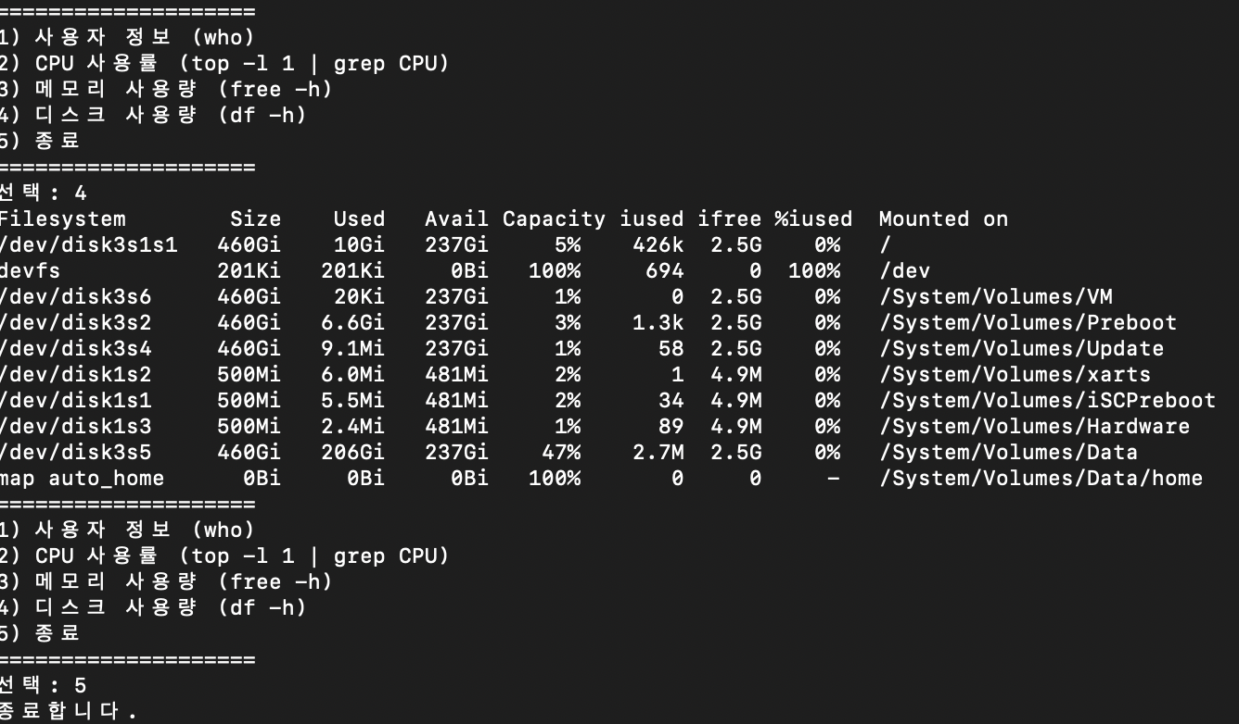

**9. ex3-8.sh**

**텍스트, 폰트, 스크린샷, 화이트이(가) 표시된 사진

AI가 생성한 콘텐츠는 부정확할 수 있습니다.**

|  |  |
| --- | --- |
|  |  |

**10. ex3-9.sh**

**텍스트, 폰트, 대수학, 스크린샷이(가) 표시된 사진

AI가 생성한 콘텐츠는 부정확할 수 있습니다.**

|  |  |
| --- | --- |
|  | 텍스트, 스크린샷, 소프트웨어이(가) 표시된 사진  AI가 생성한 콘텐츠는 부정확할 수 있습니다. |

|  |  |
| --- | --- |
| **텍스트, 스크린샷, 소프트웨어, 멀티미디어 소프트웨어이(가) 표시된 사진  AI가 생성한 콘텐츠는 부정확할 수 있습니다.** |  |